VOLBA ÚVAZU PODLE VĚKU DÍTĚTE:
ÚVAZY NA BŘICHO:
NOVOROZENEC
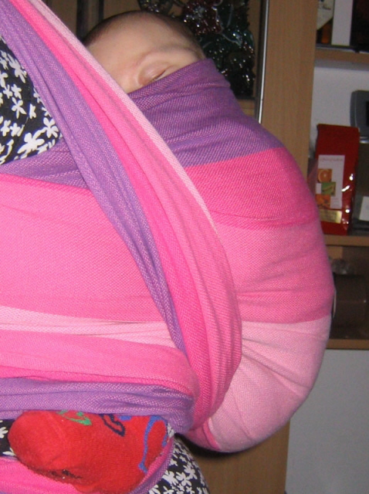
Při nošení novorozeňátka hraje velmi důležitou roli stav jeho kyčlí. Z mnoha porodnic se odchází s preventivním doporučením širokého balení. Zhruba za 6 týdnů po narození následuje další vyšetření kyčlí u ortopeda. Pokud je stav kyčlí v normě, není třeba se většinou se širokým balením zabývat. Mezi českými lékaři jsou v současnosti velké názorové rozdíly - na některých pracovištích nařizují široké balení jako prevenci až do 3 měsíců, a nebo dokonce nošení zakazují, avšak jsou i lékaři, kteří ho naopak doporučují jako prevenci a jistou náhradu širokého balení - vertikální nošení je z mého pohledu nejpřirozenější "léčebnou" pomůckou při problémech s kyčlemi (pochopitelně kromě opravdu vážných stavů - třmínky apod.).
U miminka s dobrým stavem kyčlí (i když jsou samozřejmě nezralé) bez širokého balení můžete začít s KOLÉBKAMI. Jde o úvazy, ve kterých miminko leží v horizontální poloze, nebo trochu schoulené a hlavičku má o něco výš než zadeček. Vybrat si můžete z několika variant, zatěžujících jedno nebo obě ramena.
Pokud má mimimko široké balení, je pro něj vhodné a také jediné možné NOŠENÍ VE VERTIKÁLNÍCH POLOHÁCH. Nemecká škola vázání Trageschule doporučuje začít Křížem s kapsou vevnitř nebo Dvojitým křížem, které se dají velmi dobře dotáhnout a obepnout tak pevně miminko.

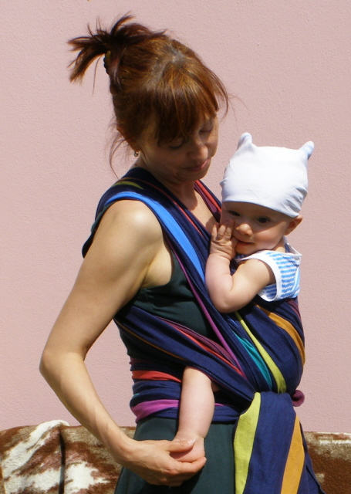
MIMINKO, KTERÉ DRŽÍ HLAVIČKU (asi od 2-3 měsíců)
Pokud nevážete vertikálně od narození, je nyní nejvyšší čas přejít na tyto úvazy nyní. Používat je můžete do doby, než přejdete na vázání na záda, nebo do doby, kdy přes dítko už nevidíte a navzájem si předu překážíte.
Nabízí se tyto možnosti: Kříž s kapsou venku či uvnitř, Klokan (je náročnější na techniku vázání), Jednoduchý kříž nebo Dvojitý kříž.
Miminko již vydrží déle vzhůru, stále je však třeba pamatovat na možnost zajištění hlavičky v případě spánku. V tomto období je asi nejoblíbenější Kříž s kapsou (dovnitř)- dá se dobře utáhnout a dítě se z něj jen tak nevykroutí.
Jak dítě roste je stále zvědavější, snaží se vidět co nejvíc, zaklání se a všemožně vyvrací hlavičku - pak bych přešla na úvaz Kříž s kapsou ven.
Pro živější miminka je nejlepší Kříž s kapsou ven, který nejlépe udrží dítě na svém místě. Hůře se už s dětmi, co chvíli nepostojí, váže Klokan. Ovšem pro klidnější dítka je stále vhodný, stejně jako Jednoduchý nebo Dvojitý kříž.
Dokud ještě dítě není příliš těžké, je vhodným řešením NOŠENÍ NA BOKU. Nejbezpečnější je Smyčka na bok nebo Klokan na bok. Miminko má dobrý rozhled dopředu i za vás, je umístěno ve fyziologické poloze. Připravte se ovšem na to, že s lepším rozhledem má dítě také větší možnost na věci sahat. Pamatujte tedy na jeho bezpečnost!

ÚVAZY NA ZÁDA:
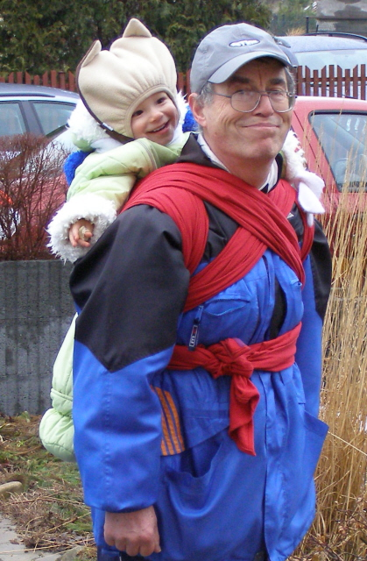
MIMINKO, KTERÉ SEDÍ (asi od 6-9 měsíců)
Když miminko udrží déle samo hlavičku a ještě lépe samo sedí, můžete zkusit nošení na zádech v úvazech Batoh, Batohokapsa nebo Kapsa na zádech. Uvázat miminko na záda zpočátku vyžaduje odvahu a docela velkou dávku zručnosti. Pokud ale budete trpěliví a budete trénovat, brzy vám bude vázání na záda připadat stejně jednoduché jako vpředu, a vpředu budete mít více prostoru pro práci.
Nemusíte si dělat tak velké starosti s dokonalým zajištěním zad a hlavičky, s miminkem a nošením už jste více sehraní a nemáte takový strach mít ho "z dohledu". Nošení vzadu je také výhodnější pro vás - kolem jednoho roku jsou již děti docela těžké a nošení na zádech je pro vaše tělo daleko méně namáhavé než na boku nebo vepředu.
S kratším šátkem uvážete jednodušší úvaz Batoh. Jeho výhoda spočívá také v tom, že můžete mít dítě libovolně vysoko, čímž mu zajistíte ideální rozhled. Pro nošení těžších a nebo živějších dětí se ale vyplatí naučit Batohokapsu (event. Kapsu na záda), která tolik nezatěžuje jenom ramena a rozkládá váhu ještě lépe (velmi doporučuji, úvaz je však náročný na délku šátku).
Více zde: http://satkovani.webnode.cz/otazky-a-odpovedi/uvazy-podle-veku/
http://satkovani.webnode.cz/otazky-a-odpovedi/uvazy-podle-veku/
http://satkovani.webnode.cz/vazaci-videa/

